**Міністерство освіти і науки**

**України Національний технічний університет України «Київський політехнічний інститут імені Ігоря Сікорського»**

**Факультет інформатики та обчислювальної техніки Кафедра обчислювальної техніки**

**ЗВІТ**

лабораторної роботи №1

з курсу «Програмні засоби проєктування і реалізації неромережевих систем»

Тема: «Перцептрон»

| Перевірив:  Шимкович В. М. | Виконав:  Студент Гр. ІП-01 Шпилька В.С. |
| --- | --- |

Київ 2023

**Завдання**

Написати програму, що реалізує нейронну мережу Парцептрон та навчити її виконувати функцію XOR.

**Виконання роботи**

import numpy as np

import tensorflow as tf

x_train = [[0, 0], [0, 1], [1, 0], [1, 1]]

y_train = [0, 1, 1, 0]

x_test = [[0, 0], [0, 1], [1, 0], [1, 1]]

y_test = [0, 1, 1, 0]

def xor_perceptron():

inputs = tf.keras.layers.Input(2)

hidden = tf.keras.layers.Dense(10, activation = 'relu')(inputs)

output = tf.keras.layers.Dense(1, activation = 'sigmoid')(hidden)

model = tf.keras.Model(inputs, output)

return model

model = xor_perceptron()

model.compile(optimizer=tf.keras.optimizers.Adam(learning_rate=0.1), metrics=['accuracy'], loss='binary_crossentropy')

model.fit(x_train, y_train, epochs=100, verbose=1)

model.evaluate(x_test, y_test)

print(np.round(model.predict(x_test)))

print(y_test)

**Результат виконання**

Тренування нейронної мережі:

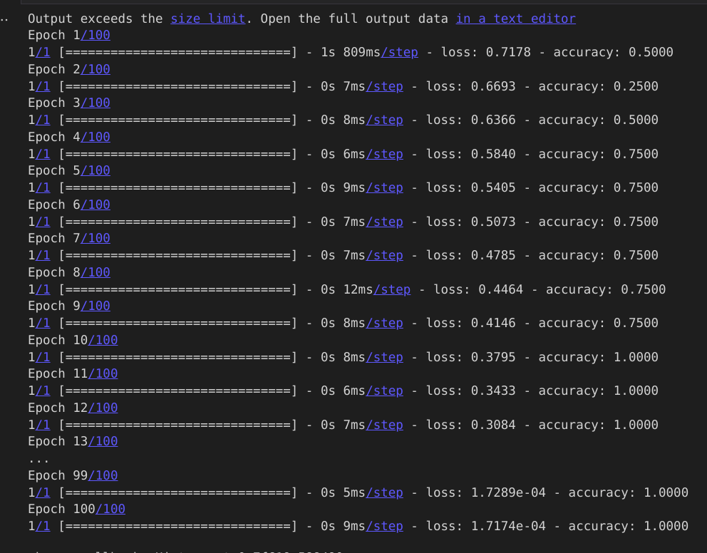

Результати тестування:

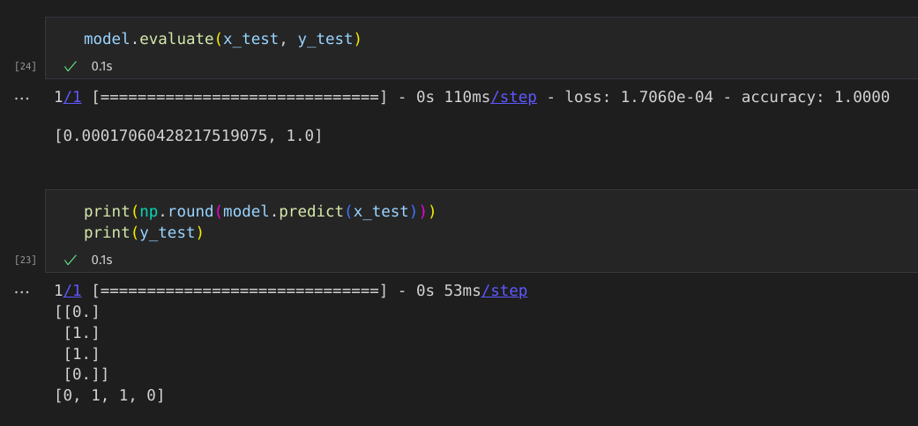

**Висновки**

Під час виконання лабораторної роботи була реалізована нейронна мережа Перцептрон, яка була навчена для реалізування логічної функції XOR від двох вхідних параметрів. Нейрона мережа містила шар вхідних даних, прихований шар і вихідний, який містить результат. Точність склала 100%